Contrôle n°1 de
Master1 analytique de SAE12

Exercice1
On réalise la chromatographie d'un médicament sur couche mince. Le chromatogramme obtenu est le suivant:
On pose une goutte de ce médicament sur la ligne de dépôt et on pose sur la même ligne une goutte de chacun des corps suivants: l'aspirine , le paracétamol et la caféine.
On admet que l'espèce chimique qui le plus grand rapport frontal parmis ces corps est l'aspirine et celui qui a le plus petit rapport frontal est le paracétamol .
1) Identifie chacune des espèces A, B , C et D.
2) Quelle est la composition du médicament?
Exercice 2
On réalise la chromatographie d'un boisson de fraise sur couche mince .
On pose une goutte de ce boisson sur la ligne de dépot et on pose quelques gouttes des constituent suivants :
-L e bleu patenté E 131 ……………. …… rapport frontal Rf=0,4.
- le colorant vert: tartrazine E102 ………. rapport frontal Rf=0,9.
- l' azorubine E 122 …………… …. rapport frontal Rf=0,75.
- colorant rouge de cochenille :E124 …… rapport frontal Rf=0,6.
On obtient le chromatogramme le suivant:
1) On a oublié de marquer la solution correspondant à chaqu'une des gouttes A , B , C , D et E.
En utilisant les données identifier chacune des espèces A, B , C , D et E en justifiant votre réponse.
2) Quels sont les colorants qui se trouvent dans le boisson de fraise?
Exercice 3
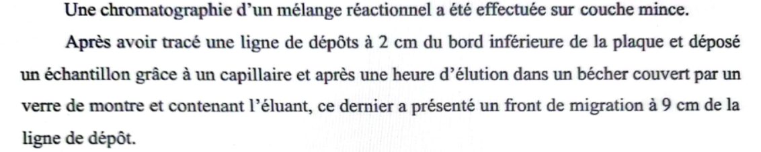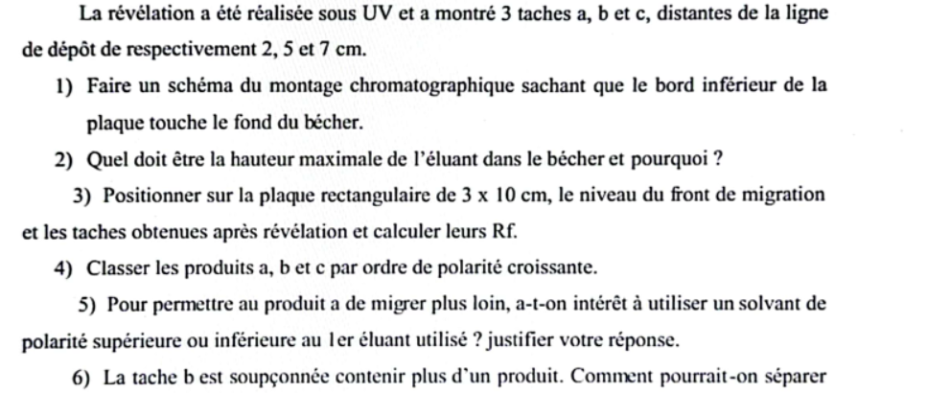

Corrigé-type du contrôle n°1 de Master 1 analytique SAE12
EX1
1) A: qui le plus grand rapport frontal est l'aspirine.
B: qui a le plus petit rapport frontal est le paracétamol.
et C: qui n'est pas un corps pur est le médicament dont on cherche la composition.
D : est la caféine.
2) Le médicament contient le paracétamol et la caféine et il ne contient pas l'aspirine

EX 2
D donne plusieurs taches donc ce n'est pas un corps pur, il s'agit donc de la boisson de fraise qui est un composé.
Alors que les autres gouttes correspond aux quatre colorants.
La goutte la plus proche du front du solvant correspond à l'espèce qui a le plus grand rapport frontal : E102
La goutte la plus proche de la ligne de dépôt correspond à l'espèce qui a le petit rapport frontal C correspond à : E 131
Ensuite E correspond à :E124
et B correspond à E 122 .

2) Les colorants qui se trouvent dans le boisson de fraise sont la tartrazine E102 et cochenille E124 seulement (et il ne contient pas la patenté E 131 et l' azorubine E 122)
EX3 :